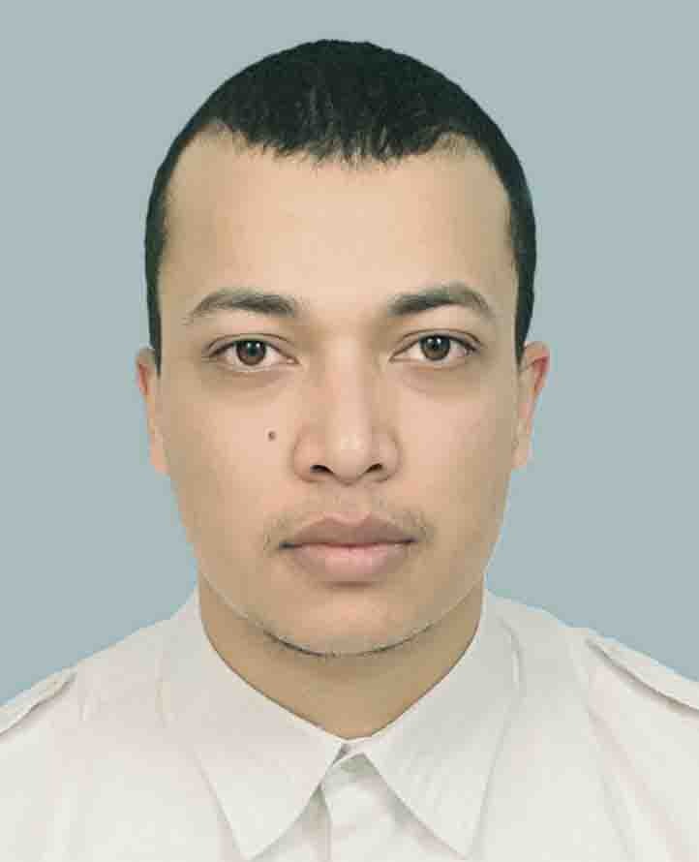
Nom : Mohamed MOURABIT
Age : 29
Adresse: N 291 Sect 5
Hay Maamoura, TEMARA
Tél: 0671265478
Courriel: mohamed.mourabit@outlook.com

Technicien Spécialisé en Développement informatique

FORMATION
- 2018 : Diplôme Technicien Spécialisé en Développement informatique Institut spécialisé de la
Technologie appliqué. Mention Bien.
- 2017 : Certification Microsoft (en ASP.NET MVC 5, SQL SERVER 2014, C#, « HTML – CSS – JAVASCRIPT », WINDOWS 7).
- 2015 : Licence professionnel en Pêche à l’Institut Supérieur des Pêche Maritimes.
- 2010 : Diplôme de Lieutenant de Pêche à l’Institut Supérieur des Pêche Maritimes.
- 2008 : Baccalauréat en science expérimentale. Option science physique. Mention Assez Bien.
- Arabe : Bien
- Français : Assez Bien
- Anglais : Assez Bien

- 2018 : Application web pour but de faciliter la recherche des artisans les plus proches de nous, il permet aussi de noter ces artisans, et commenter leur profil, cela permet aux potentiels clients de bien choisir l’artisan/ouvrier, lien du site :
https://ouvrier.herokuapp.com.
- 2018 : recrée la site web pour les recettes du cuisine (MEAN-Stack), lien du site :
https://recette-cuisine.herokuapp.com.
- 2018 : Projet de Fin d’Etudes pour la réalisation d’une site web (Angular et ASP Core) pour les recettes du cuisine au sein de Société Pixie Web.
- 2018 : Projet de conception d’une application web (ASP.NET MVC 5) pour la gestion des locations du voiture.

- Développement informatique
C# Windows Form, Electron js Bureau.
Java Android Mobile.
ASP MVC Core, Entity framework core, MySQL, SQL Server 2016 Back-End.
Angular 7, Node js, Express js, MongoDB MEAN-Stack.
Material, Bootstrap, HTML, CSS, JavaScript Front-End.
Merise, UML Modelisation.
- Outils :
IDE (Visual Studio Code, Visual Studio 2017, Android Studio).
- Bureautique:
Word, Excel, Power Point, Access.

COMPETENCES
EXPERIENCES
LANGUE

